一．“Getting Started Example”插件小试牛刀

我首先通过Chrome官方的插件教程（<https://developer.chrome.com/extensions/getstarted>），了解构成一个插件的基本框架大致分为如下几个部分：

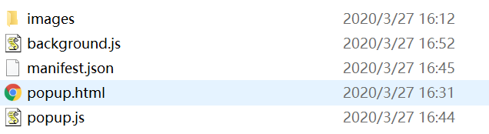

其中，文件夹下的manifest.json相当于c++项目中的main函数，所有相关请求都要在清单文件中调用；background.js文件是扩展被安装后会一直运行在浏览器中的程序，用于保存一些扩展运行时的状态，缓存一些数据，或者存放绑定一些浏览器的事件的代码；popup用来管理点击插件图标后弹出的小界面，可以与background.js进行交互。

掌握了这些之后，我尝试实现一代插件“Getting Started Example”的编写。

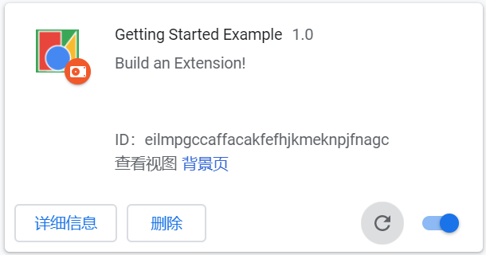 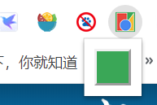

点开之后是一个简单的绿色部件。

二．“该休息眼睛啦!”---二代小插件

有了前一次的基础，我打算写一个主要功能集中在popup的提醒插件，截图如下

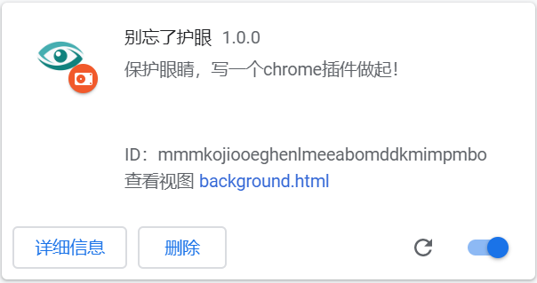 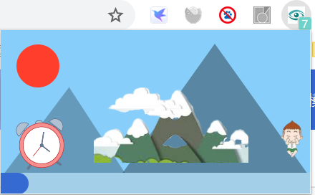

功能介绍：点开插件会弹出popup界面，图片背景是用像素图形以及png图片构成的远山；左下角的闹钟图标可以左右摇晃提醒用户正在计时；点击右下角正在做眼保健操的小男孩获得界面提示“亲爱的，要休息眼睛哦~”；下方的浅蓝色长方形会显示进度条，以可视化的形式提示用户有多长时间没有休息眼睛了；同时，小插件和windows交互，在桌面的右下角显示提示信息，用来清空进度条。

下面将按照文件层次结构的顺序介绍这个小插件：

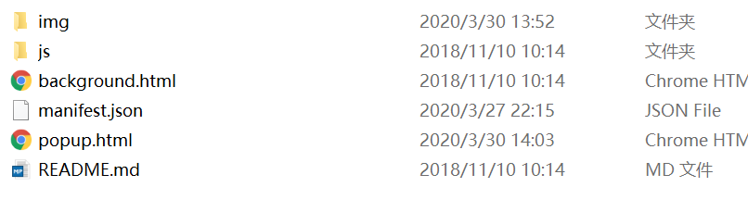

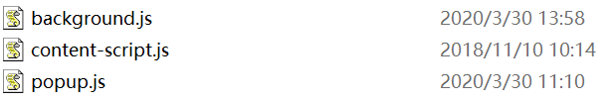

background.js:

1.借用chrome.notifications类来与windows交互：

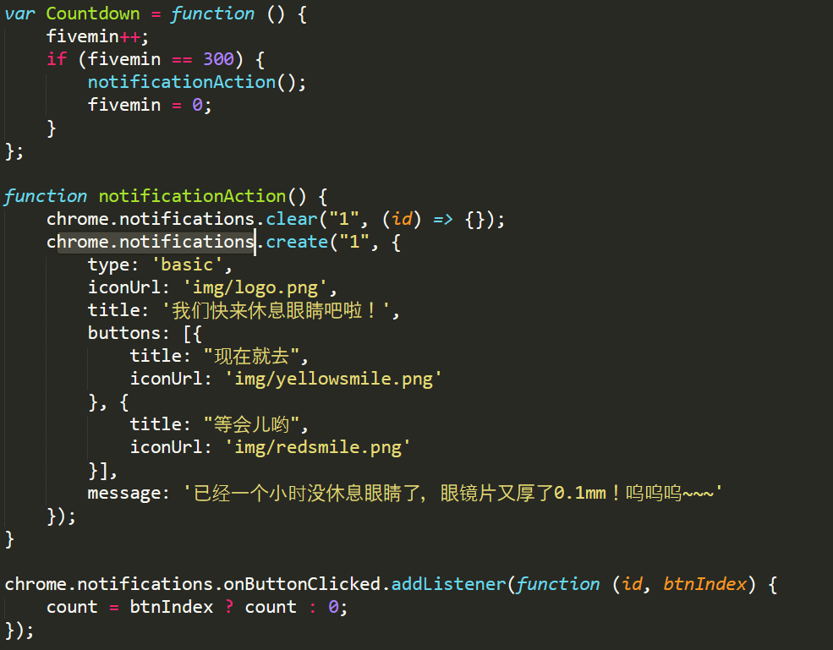

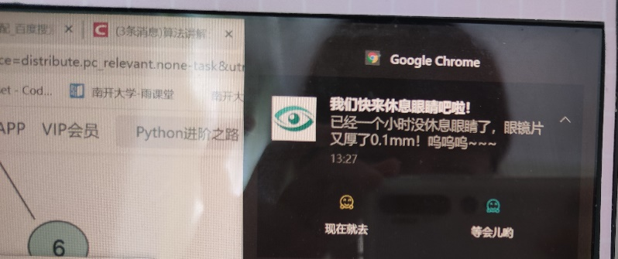

2.钟控函数：

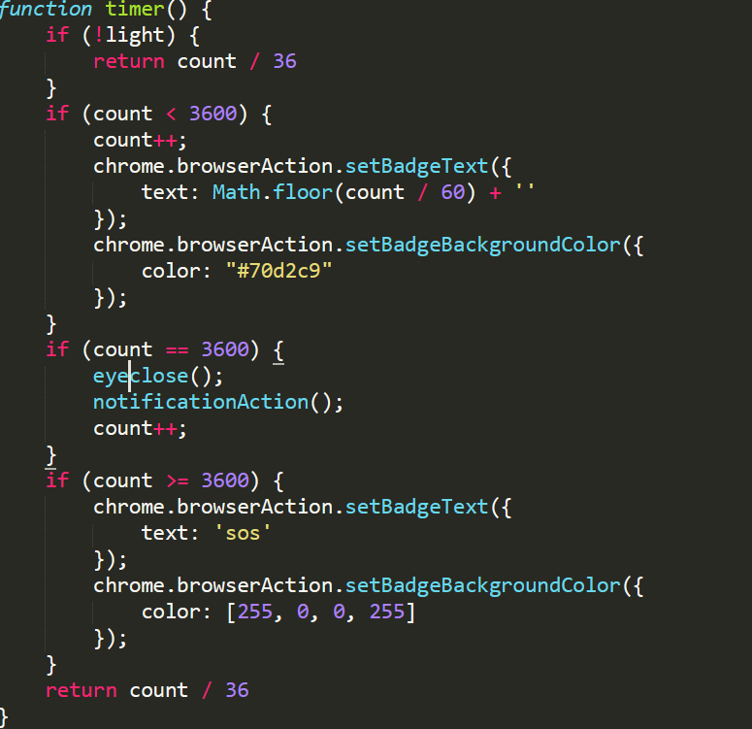

代码说明：当count<3600(时间少于一小时)，控件上会以每10分钟自增1的方式，显示时间；当count恰好等于3600时，触发eyeclose函数，插件的图标变成下图所示；count大于3600，图标变为灰色，发出文字预警。

popup.html主要函数截图：

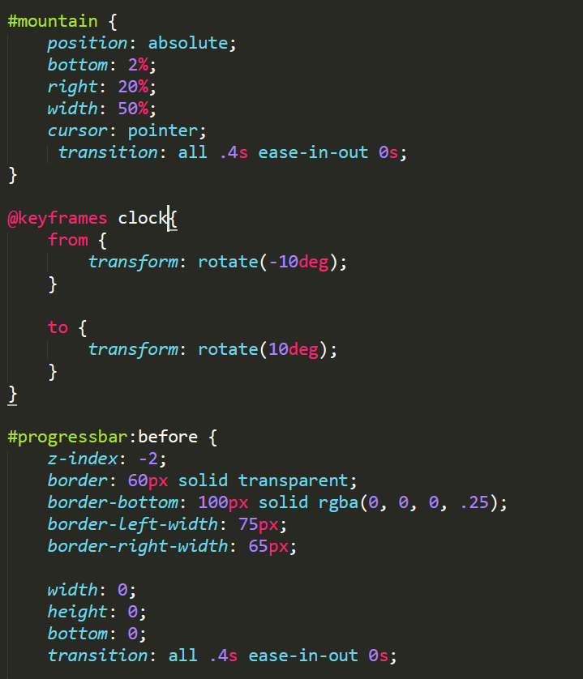

代码说明：我在popup.html中设置了popup界面相关图片的位置，并规定了整个界面的背景色。

同时，为了增加popup界面的趣味性，在popup.html文件中调用时钟控制闹钟图标可以左右摇晃；点击右下角正在做眼保健操的小男孩获得界面提示“亲爱的，要休息眼睛哦~”；下方的浅蓝色长方形会显示进度条，以可视化的形式提示用户有多长时间没有休息眼睛了。

界面如下（仔细看，小闹钟是有摇动的哦~）

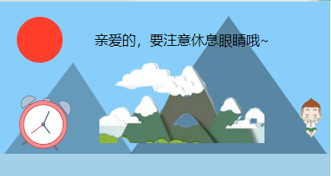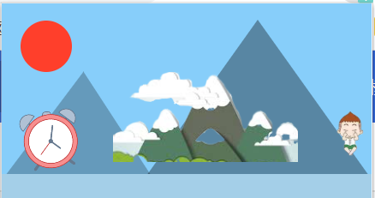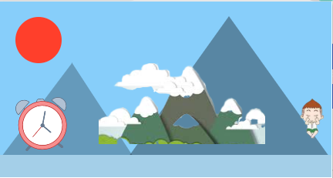

content—scripts：

这一部分主要是为了提供windows接口

